- 太空中的地球
第2章 從地球看太空
2.1 認識星空
地球不但孕育了生命，其本身也有種種活動，例如板塊、火山、大氣和海水運動等。日常生活中冷暖、潮汐、季節等現象則直接受到太陽、月球等天體的影響。地球只不過是動態宇宙中極其微小的成員（圖2.1）。
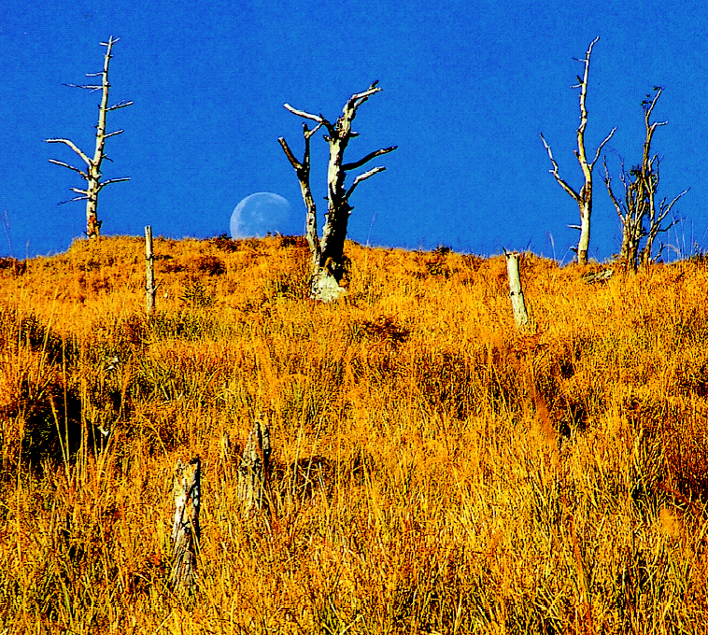
圖2.1 月球從玉山國家公園天池緩緩落下，地球上有旺盛的生命活動，其他天體會有怎樣的景觀呢？（原第四冊圖2-1）
天上的星星發光強弱各自不同，與地球距離也不相同，但是在漆黑的太空裡，我們無法判斷這些星球的遠近。這情形有如黑夜裡的微弱光點，我們無法判斷某個光點到底是近處的螢火蟲，還是明亮而遙遠的探照燈。星球不管與我們距離為何，看起來似乎都分佈在遠方一個球面上，這個假想的球面稱為天球（圖2.2）。
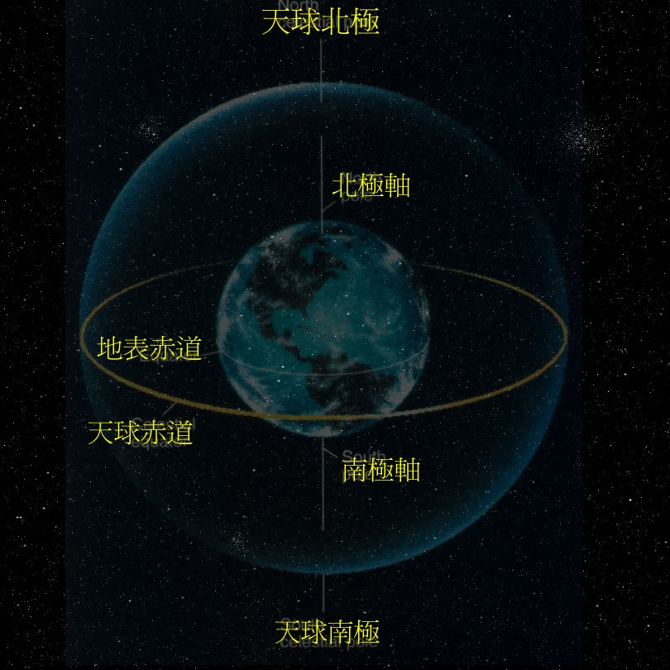
圖2.2 以地球為中心，為於無限遠處的假想空心球殼稱為天球。星星分布在漆黑的太空中，從地球看去無法判斷距離，看起來似乎都分布在天球上，有如在圓形體育館內部看到屋頂、牆壁上布滿亮點。地球南、北兩極向外延伸與天球相交的點分別稱為「北天極」與「南天極」；地球赤道向外延伸投影在天球上，則稱為「天球赤道」。
有些星球彼此距離遙遠，但是從地球看去，它們似乎鄰近而呈現某種特殊圖案。例如在台灣夏、秋季夜晚能看到天鵝座，乃由幾顆亮星構成十字形如張翼的圖像（圖2.3）。要是我們從太空遙遠的另個角落觀看，這幾顆星球便不再構成這個模樣。不同文明伴隨想像及神話，將這些圖案賦予不同的動物或器物形象與名稱，便是星座，全天空總共有88個以星座命名的天區（附錄？），所涵蓋天域大小不同，其中星星的個數、明亮程度也不同。某些星座明顯易認，例如春季夜空的獅子座、夏夜南方的天蝎座、頭頂的天鵝座、秋天的仙后座，以及冬季的獵戶座等（圖2.4）。有些星座的星星則較昏暗而不易辨認。
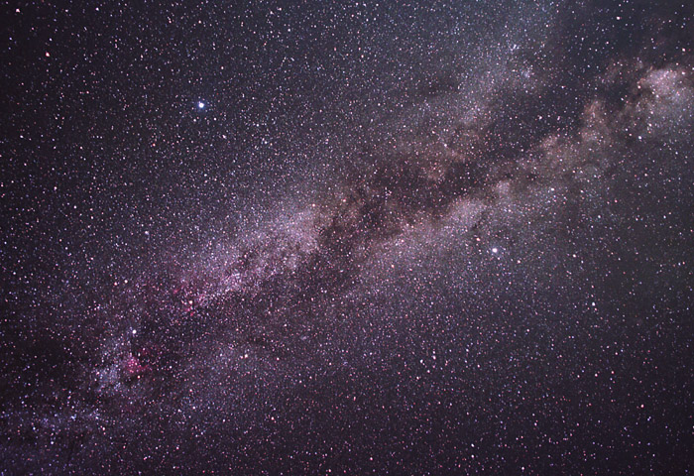
圖2.3 台灣夏季夜裡可見天鵝座。你看出了天鵝的樣子嗎？圖中左上方的亮星為織女星，牛郎星隔著銀河在其右下方，圖左下方另顆亮星為天津四，它與織女、牛郎構成近乎直角三角形，俗稱「夏季大三角」。織女星距離我們約25光年，牛郎星距離約16光年，而天津四則距離約1500光年，彼此相離遙遠。此天區除了亮星外，還有無數微弱的星體、發光的雲氣，以及遮擋光線的塵埃。

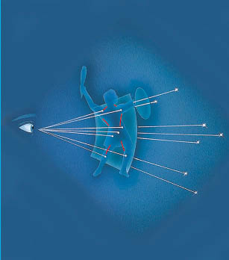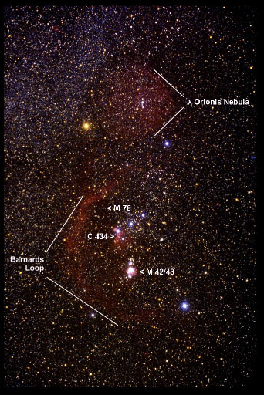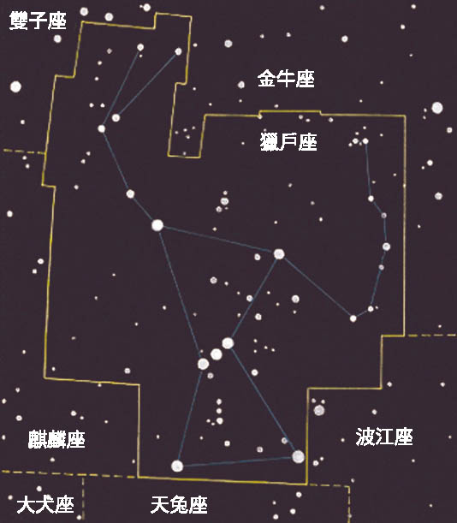
圖2.4 獵戶座為冬季夜空明顯的星座。雖然個別星球與地球距離不同，彼此之間沒有關連，但投影在天球上構成類似獵人的圖形。獵戶座鄰近還有其他星座。注意照片中看得出有些星星顯示不同顏色。參考原第一冊圖9-3

天上的星星明亮不同，依照它們的亮度分等級，稱為視星等，看起來愈明亮的星球，星等數愈小，例如一等星比二等星亮。每差一個星等，亮度大約差了2.5倍，肉眼所見最暗的星大約是六等。有些星比一等星還亮，例如織女星是顆0等星；而天狼星這顆全天空除了太陽以外最明亮的恆星甚至達 -1.5等。星球的視星等並不代表它本身的發光能力，還和距離有關。發光能力相同的星球，若是離我們距離愈遠，看起來的亮度就顯得愈弱，視星等的數值也就愈大。太陽無論體積大小或發光能力，和其他恆星比起來並不算特殊，但是因為距離地球近，故看起來異常耀眼。月球本身不發光，然而也因為距離近，藉著反射陽光亦顯得非常明亮。
我們熟悉的北極星是顆二等星，亮度並不突出，但是因為接近北天極，在辨認方向上很重要，因而得名。由於地球自轉，星球看起來似乎繞行南、北極運動（圖2.5）。一天當中看到星辰東升西落便是地球由西向東自轉的結果（圖2.6）。
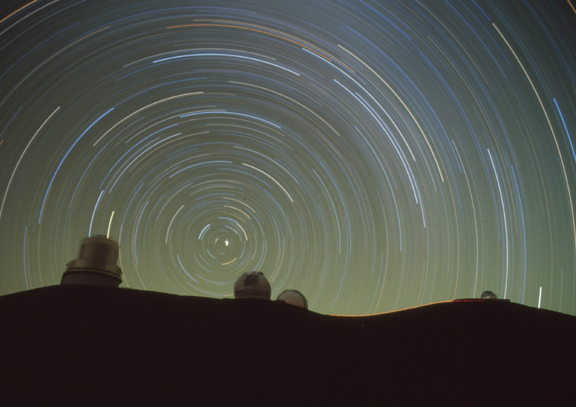
圖2.5地球自轉使得中星看起來似乎繞著南、北天極運行，稱為「周日運動」。看得出哪顆是北極星嗎？星空前景為美國夏威夷天文台。
http://www.ifa.hawaii.edu/~wang/gallery/picutres/maunakea/20011008-1.html
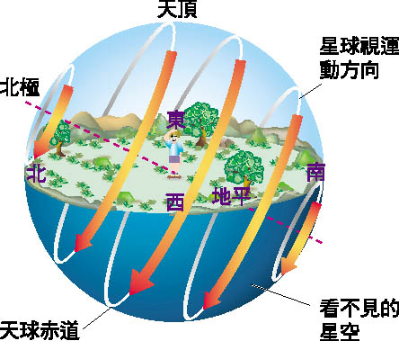
圖2.6 台灣地區夜空星球視運動軌跡。原第一冊圖9.6
繞著太陽運行的行星藉著反射陽光，通常也非常明亮，像水星、金星、火星、木星、土星的亮度都在肉眼可見的範圍內，正因為如此，人類對這些行星已經有長久的觀測歷史。至於遙遠的天王星、海王星、冥王星因為亮度暗，都是望遠鏡發明以後才發現的。
在晴朗的暗夜一般可以看到上千顆星星，若是前往視野寬廣之處，例如高山上或偏遠的海邊，能看到的星星數目就更多了。要如何稱呼這些星星呢？亮星多半有自己的名字，通常來自歷史典故或神話傳說，例如牛郎星、織女星。有種普遍的命名法是把同個星座中的亮星，大致依明暗按希臘字母順序排列，最亮的稱做 α，次亮的叫 β 等等，然後加上星座的名稱，例如天琴座 α 星就是織女星，大犬座的 α 星為天狼星，而天蝎座 α 星則是心宿二等等。對於為數愈來愈多的暗星則必須有系統地命名，例如依明暗順序或者是位置來編號。不同的命名方式使得某顆星可能有不同名稱，就好比我們除了名字，還可以有外號。
2.2 觀察星空
觀察星空會發現天地動態的一面，例如觀察天空一段時間，除了雲朵飄移，還會發現太陽、月亮、星星等天體東昇西落。有時候還會看到流星、彗星、日食、月食等現象。古代人已經知道絕大多數星球的相對位置不變，稱為恆星，而某些行星則規律地遊走於眾恆星之間。現在我們知道包括地球在內的所有天體都在太空中運動，例如月球繞著地球轉動，地球與其他行星繞著太陽這顆恆星運動，而繞著行星運轉的則稱為衛星。在地球上所觀察到的天體運行是天體本身運動和地球運動的合成效應（圖2.7）。
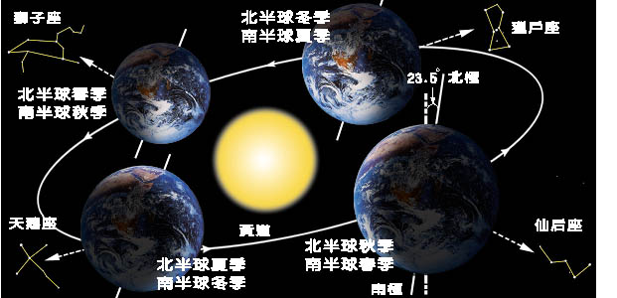
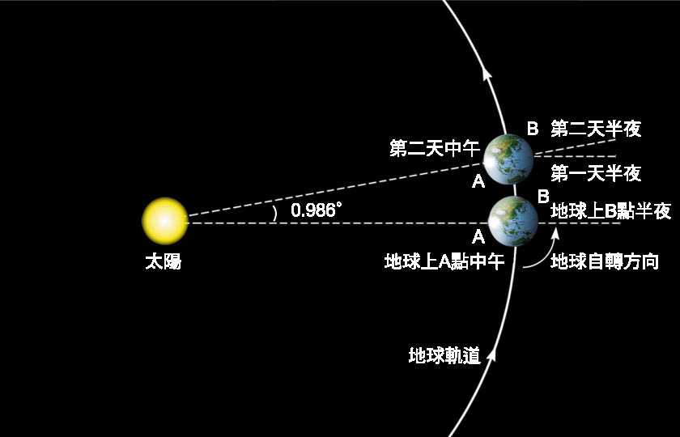
圖2.7 (a) 地表相同地點由於地球自轉，因此一夜當中在不同時刻會看到不同星空；不同日期的同樣時刻（例如半夜24：00），由於地球在公轉軌道上位置改變，因此也會看到不一樣的星空；在圖 (b) 中點A為當地中午，地表另一端則為半夜24：00.由於地球自轉與公轉方向相同，隨著地球公轉，第二天23：56時就已經看到前一天24：00的夜空。同樣的夜空每天會提早約4分鐘出現。（請用更新後的第一冊圖）
2.2.1 天體的運動

地球的公轉軌道非常接近正圓形。每年大約1月2日，地球與太陽距離最近，也就是到達近日點，而在約7月4日通過遠日點。這表示季節變化並非日地距離所造成，因為地球與太陽距離近的時候，正是北半球冬季，同時期南半球則為夏季。造成季節變化的原因是陽光照射的角度改變。地球自轉軸與公轉面並非垂直，而傾斜了23.5度（圖2.8），當地球繞行太陽時，自轉軸保持相同指向（參考圖2-7），因此當地球運行到不同軌道位置，地表會受到不同角度的陽光照射，而影響地表溫度，以及日夜的長短。

從地球看去，一年當中太陽最高會達到天球赤道以北23.5度，然後位置逐漸南移，通過天球赤道後，繼續向南移，直到天球赤道以南23.5度（圖2-11a），故南、北23.5度的緯度線，分別稱為南回歸線與北回歸線，其中北回歸線通過我國嘉義地區。

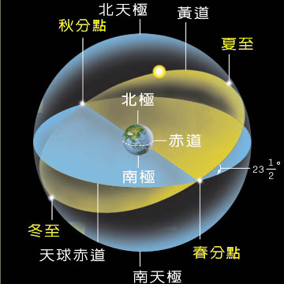
圖2-8：從地球看，太陽在天球上的運動軌跡稱為黃道。黃道面與天球赤道成23.5度傾角。 原第一冊圖9-10

黃道面與天球赤道的兩個交點分別稱為春分點及秋分點，黃道面最（上）北方的點稱為夏至點，最南方的點則稱為冬至點。每年大約3月20、21日太陽到達春分點，陽光直射赤道，日出於正東方、落於正西方。之後太陽每天通過子午線的仰角越來越高，日出、日落的方位也分別逐漸移向東北方與西北方，白天的時間也越來越長。在6月21日左右，太陽達到天球赤道以北的最高位置，時值夏至，前後這段期間太陽直射北半球，白晝長，時值北半球夏季，此時在北極，太陽終日不落下地平。在此同時，陽光斜射南半球，能量分散到較大面積（圖2-9），因此南半球處於冬季。夏至後太陽軌跡向南移，於9月23日左右到達秋分點，再次通過天球赤道，日出、日落分別在正東與正西方。隨著太陽繼續南移，日出漸晚，日落漸早，晝短夜長，直到12月22日左右太陽達到冬至點。

圖2-9 (a) 光線直射時，能量分布在圓形的最小面積，而當 (b) 光線斜射時，則分布在較大的橢圓形內，因此單位面積內接收到比較少的能量。（請使用第四冊圖2-12）

月球向著太陽的半個球面總是光亮。地球、月球及太陽三者相對位置不斷改變，而地球觀看光亮面的角度不同便產生規律盈虧現象（圖2-10）。當新月（朔）與滿月（望）時，地、月、日幾乎成一直線，但由於黃道與白道（月球的公轉面）大約有5度夾角，而非互相重疊，因此不必然造成相互遮掩的情形。
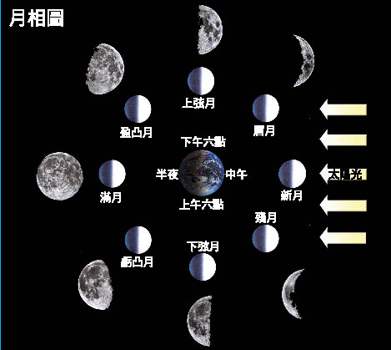
圖2-10月球在軌道上不同位置時，地球上會看到不同的月相。當太陽與月球位於同一方向，我們看不到月球反射陽光的明亮面，當時為新月。當月球運行至與太陽相對時，我們看到完整的半個反射面，是為滿月。原第一冊9-10

月食發生於地球恰位於月與日之連線間，此時原來該照射到月面的陽光被遮住，便發生月食現象。視月球落在地球影錐內的位置不同，月食分為月全食、月偏食及半影月食（圖2.11）。日食則發生於月球恰在地日的連線間，此時月球擋住部份或全部的太陽。視月球在軌道上的位置與地面觀測者位置之不同，而有日全食、日環食或日偏食的現象（圖2.12）。由於日、地、月相對位置改變，對地表海水產生不同大小的引力差，影響海水漲落程度，所以潮汐現象與月相有密切關係，當滿月或新月期間，月亮與太陽對潮汐的引力效應相加，海潮漲落程度較大。

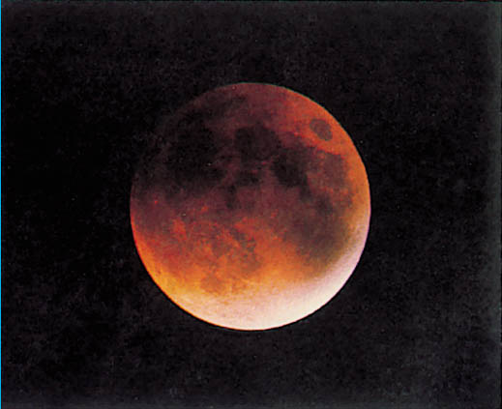
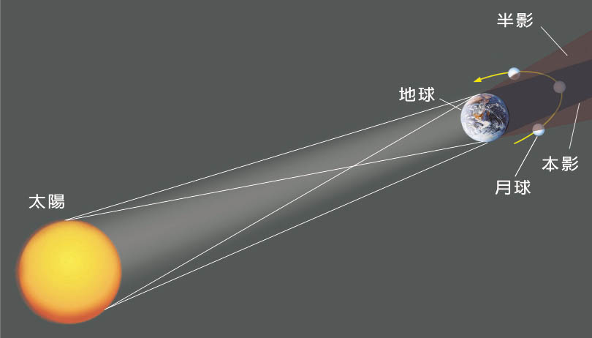
圖2-11 月食發生圖。原第一冊9-11

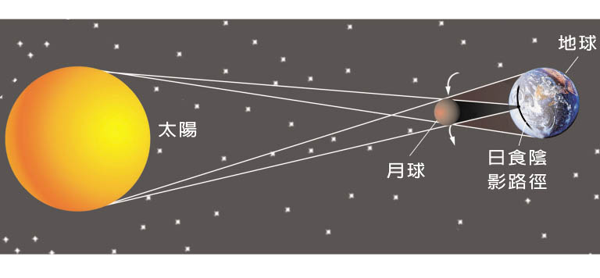
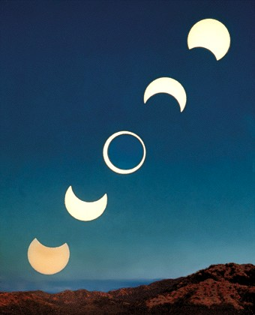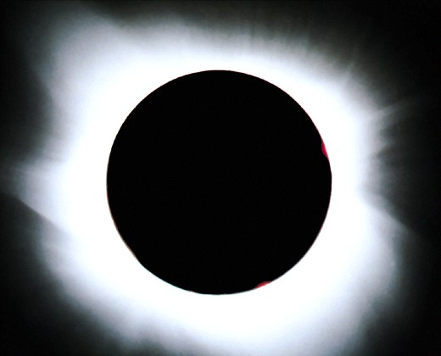
圖2-12 (a) 日食發生圖；(b) 日環食過程；(c) 日全食發生時原來明亮的太陽盤面被月球遮住。 原第一冊9-12
除了行星、衛星的運動外，太陽繞銀河系中心運動，繞行一圈約需兩億多年。其他恆星也各自在太空中運行，因此它們在天球上的位置也隨時間而有微小改變，這些乃恆星本身的運動，由於變化太小無法以肉眼察覺，而必須依靠精密的儀器測量。
2.3 天文觀測
2.3.1 天體發出的訊息
太空中有各式各樣、處在不同狀態下（例如溫度、密度、壓力、運動速度等）的天體。除了少數情況可以藉著太空船前往研究以外，通常我們必須隔著遙遠的距離來測量這些天體的性質，也就是經由它們發出的訊息來了解它們。在日常生活中我們有時不需要真正觸碰，也能判斷某物體的狀態，例如經由感覺或眼睛判斷該物體是熾熱還是冰冷，或經由火焰不同的顏色大致判斷燃燒物的化學成分等，這些都是根據物質在不同狀態下會發出不一樣的訊息來進行研究（圖2-13）。恆星的顏色和其表面溫度有關：橙紅色的恆星表面溫度低，而藍白色者溫度高。利用這個原理，我們便能利用恆星的顏色來推測其溫度。

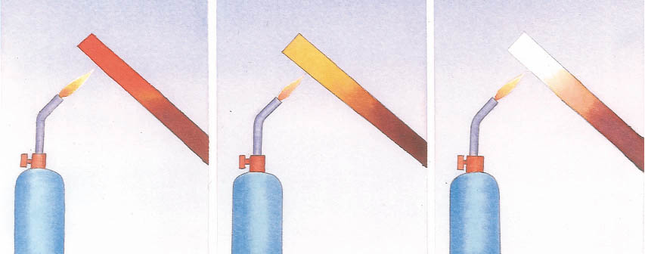
圖2.13 受熱的鐵棒溫度不斷升高（由左而右），造成鐵棒顏色由紅橙而漸趨藍白。同理，根據恆星發光顏色便能估計其表面溫度。

天體向四面八方放出的光線充斥在太空之中，經過了遙遠的距離到達地球時，強度已經非常微弱。任一瞬間天體發出的訊號分布在一個球面上向外傳遞，距離愈遠球面愈大，在單位面積上的能量便愈少（圖2.14）。天文學家收集這些微弱的訊號加以分析，以了解天體、天象，而望遠鏡就是用來收集天體訊號的基本工具。

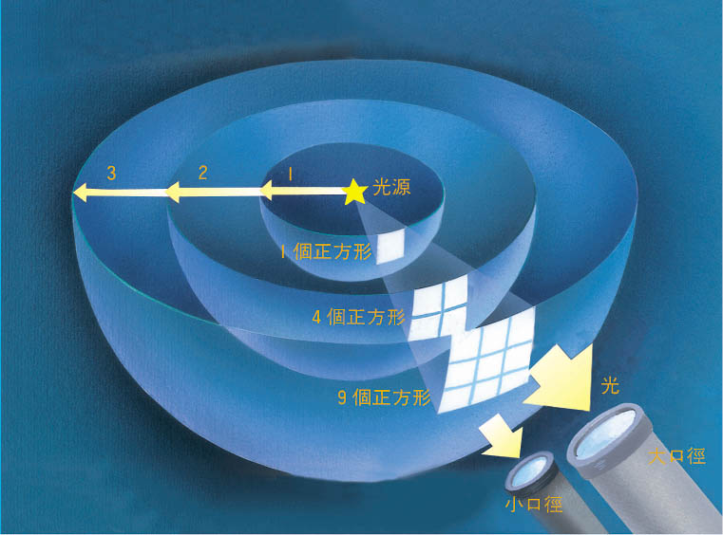
圖2-14 隨著距離增加，相同面積上分到的能量減少，星球看起來比較暗。望遠鏡口徑愈大，收集光線的面積愈大，同樣的時間內能收到愈多能量。
2.3.2 研究天體的工具
想像一下我們在雨天時，在戶外放一個水桶收集雨水，我們一定會確定桶口不被擋住，例如避免放在大樹下或屋簷下，以免影響收集的雨量，同時我們會盡量用一個張口大的水桶，以便在短時間內收集到足夠的雨水。基於同樣道理，當我們收集來自太空的電波時，我們應該將望遠鏡放在訊號最不會被干擾的地方，並且盡量以大面積來收集訊號，這也就是希望使用集光面積大的望遠鏡的原因（圖2-14）。

我們眼睛看到的光是電磁波註的一種，稱做可見光。電磁波依波長由長至短（或頻率由低至高）分為（無線）電波、紅外線、可見光、紫外線、X射線、γ射線等，可見光是其中極微小的一段（圖2-15）。

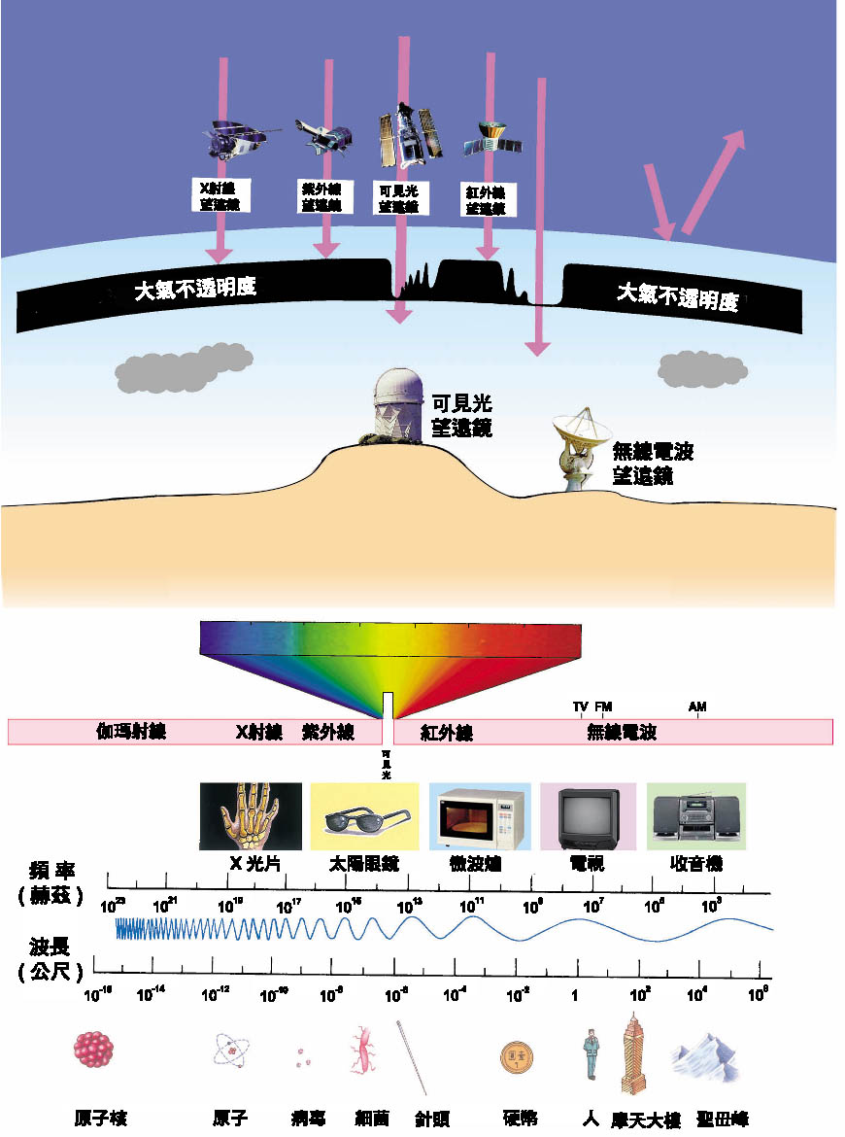
圖2-15 天體會發出不同波長的電滋波，由於大氣層吸收，只有某些波段（可見光、部分無線電波）能夠到達地面，其他無法穿過大氣的電磁波則必須在高空或是太空中觀測。長波無線電無法穿透大氣層，也不被吸收，而會被反射回太空。
天體會發出不同波段的電磁波，因此要在多個波段觀測才能對天體有比較完整的了解。包覆在地表外面的大氣層造成地球上的大氣變化，也擋住絕大部分來自天外的電磁波（圖2-15），地面上的生物也因此避免太空中有害輻射的侵襲。

地球大氣只讓可見光及部分無線電波穿透到地面，這對觀察天體造成影響。在地面上觀測不到的電磁波段，就必須利用飛機、高空氣球，或是人造衛星的方式進行觀測。

除了可觀測的波段以外，大氣對天文觀測的另一項影響是空氣流動造成星體影像模糊。我們平常看到游泳池底出現晃動的明暗條紋，此乃水波流動造成的聚光變化效應；流動的空氣對於來自天體的訊號也有類似效應，使得到達地面的星光有上下左右晃動或明暗變化的現象。這就是為什麼遙遠的恆星原本應該是個無限小的點，但是透過大氣看起來卻變得有一定的大小，並且使得星星看起來「一閃一閃亮晶晶」。為了減少大氣的干擾，天文臺多半建在高海拔的地方。

除了大氣外，人類文明也製造了一些影響觀測的因素，像是廢氣、煙霧以及光害（圖2-16）。所以要在可見光波段觀測天體，應該找光害少的地方，而電波望遠鏡的所在則必須避開人為無線電訊號（電視、廣播、通訊）的干擾。將望遠鏡置於太空中是減少干擾最好的辦法，但是花費昂貴，技術上亦較困難。未來除了太空軌道以外，也可能將望遠鏡放在如月球表面等適合觀測的地方。
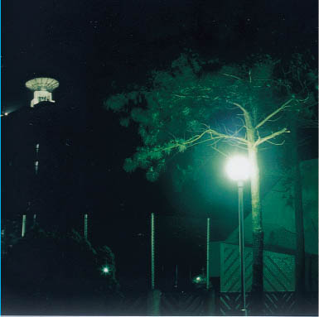
圖2-16 街燈原來的目的是照亮地面，然而若是大部分的光卻射向空中，不但浪費能源，也造成天空不必要的明亮，而影響天文觀測。

望遠鏡的功能之一是收集天體的訊號。望遠鏡收集訊號的鏡面直徑稱為口徑，口徑愈大，同樣的時間內收集到的訊號愈多。例如前面提到裸眼能看到的亮度極限約是六等，而若透過雙筒望遠鏡則能看到約十等。口徑十公尺的望遠鏡其集光面積是口徑一公尺望遠鏡的一百倍，同樣的時間內就能看到更暗一百倍的天體。望遠鏡的另一個主要功能是讓影像比較清晰；口徑愈大的望遠鏡其分辨影像細節的能力也愈強。也就是說，望遠鏡愈大，不但可以觀測比較暗的天體，也讓我們看得比較清楚（圖2-17）。
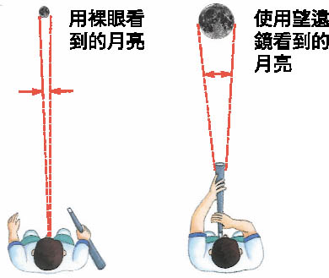
圖2-17 望遠鏡能將遠方物體的影像放大，讓我們看得比較清楚。

望遠鏡利用光學原理把來自遠方光線聚集在一起。平常拍照的經驗是在光線微弱的狀況下需要加長曝光的時間，為了記錄天體微弱的訊號，天文觀測也必須長時間收集訊號。人的眼睛無法長時間曝光累積訊號。由光亮的環境一下子走進黑暗的地方，我們的瞳孔會放大，經過一段時間後，感光細胞做了調整才能在黑暗中看到東西，但是在最好的情形下（完全適應黑暗的瞳孔、沒有光害的環境），我們用裸眼瞪再久也仍然無法看到更暗的星！底片就不一樣了，一點一點的光所造成的化學變化可以累積記錄起來，加長曝光時間就能讓我們看到比較暗的東西。

除了眼睛、底片以外，現代的天文觀測多利用電子偵測器。日常生活中這些偵測器到處可見，例如我們隨身攜帶的數位相機，另如商店自動門、廁所的感應沖水設備都是吸收光線轉換成電子訊號的例子。收音機或電視的天線，則是收集無線電波訊號的工具。天文學家用電子偵測器取代人眼，接收來自望遠鏡的訊號，這些偵測器的靈敏度比底片好上幾十倍，能有效地收集微弱的訊號。
生活中我們將聲音或影像訊號經過處理，變成數字（數位化）後儲存，以後便可以播放這些訊號。同樣道理，透過望遠鏡與偵測器收集到的訊號也可以儲存起來，並利用電腦處理、計算、分析。除了望遠鏡與偵測器，電腦是研究天體的另一項重要工具。
觀測是探討宇宙奧祕的重要手段，而成功的觀測要件是大口徑的望遠鏡、靈敏的偵測儀器，以及良好的觀測地點，現代的天文臺也都朝這些方向努力。科技的發展使得望遠鏡口徑愈來愈大，但是體積卻愈來愈小，操控愈發靈活；另一方面感光材料與技術讓望遠鏡能探測到更暗的天體。小型望遠鏡通常就近設置，以方便使用，例如玉山國家公園附近的鹿林天文台（圖2-18）。中、大型望遠鏡則常透過國際合作共同製造、管理，而置放在世界上最好的地點，像是美國夏威夷島上的天文臺（圖2-19a），由於觀測條件優良，置放了許多國家的望遠鏡，包括多座八、十公尺望遠鏡，以及我國參與設計、建造與運作之次毫米波天線陣列。

除了地面上的各式望遠鏡（圖2-19b），科學家也把觀測儀器放到太空中，甚至發射太空船飛往其他天體，像是載人前往月球的阿波羅號任務、探測外行星的航海家號太空船，另外還有飛往彗星，甚至研究太陽的太空任務等。環繞地球飛行的哈柏太空望遠鏡口徑雖然只有2.4公尺，但因位於大氣層之外，以其良好的解析力，成為人類了解宇宙奧祕極有價值的工具（圖2-19c）。

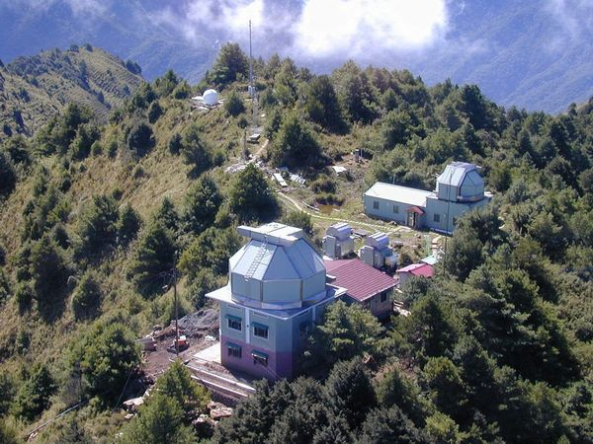
圖2-18 鹿林天文台空拍照片，圖中下方之建築內為一公尺口徑之光學望遠鏡。
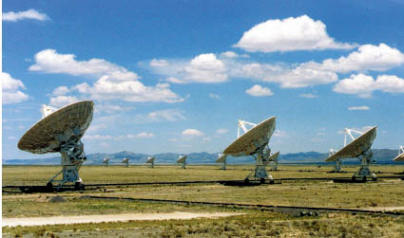
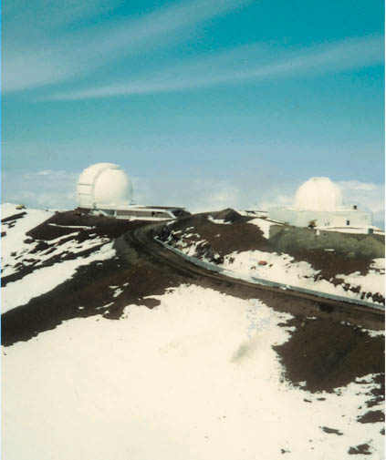
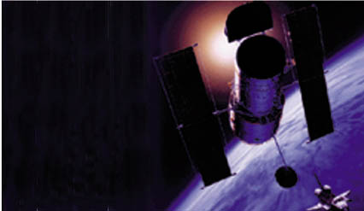
圖9-20 可見光天文望遠鏡通常位於高山上，遠離大氣及人為光害的影響。(a)圖示為美國夏威夷島山上的天文臺。(b)位於美國新墨西哥州的無線電波望遠鏡陣列，利用多臺望遠鏡合成觀測，可以得到非常清晰的影像。(c)位於太空中的「哈柏望遠鏡」，能接收在地球表面無法觀測的波段（如短波長的紫外線），且觀測到的影像不會受到地球大氣的干擾。

主題  部 | 主要內容  章 | 內容細目  節 | 預期學習成果*(學生應該能夠…)
太空中的地球 | 太空環境 | - 從太空看地球  - 地球所處的太空環境 | -知道地球以外的太空環境概況，包含太陽輻射、太陽風、宇宙射線、小天體（彗星、隕石）等。  -知道地球在太陽系中利於生命存在的原因包括適合的氣溫、液態水的存在、大氣層和地球磁層的保護等。
太空中的地球 | 從地球看星空 | - 認識星空  - 觀察星空 | -知道星座的由來。  -知道星空具有規律性的變化。  -知道恆星的亮度與顏色的意義。  -知道浩瀚的宇宙中除了太陽系之外，還有星雲、星團、星系等。

